教育部107年度高級中等學校以縣(市)為夥伴學習群
南區物理教師專業成長研習計畫
- 依據：
教育部國民及學前教育署普通型高級中等學校課程物理學科中心107年度工作計畫辦理。
- 目的：
  - 為推動高中課程之實施，強化教師專業成長，配合建構區域校際策略聯盟與教師夥伴學習同儕支持系統，提昇教師專業成長成效。
  - 協助提供物理科教師研習資源，提高現代教師教學專業知能，增進教師教學研究之風氣，藉以提升整體高級中等學校教師教學品質，以期奠定推動十二年國民基本教育之基礎。
- 辦理單位：
  - 主管機關：教育部國民及學前教育署
  - 主辦單位: 物理學科中心（臺中市立臺中第一高級中等學校）
  - 協辦單位：高雄市立新莊高級中學
- 辦理內容：
  - 參加對象：嘉義縣（市）、臺南市、高雄市、屏東縣（市）、臺東縣、金門縣、連江縣公私立國中、高中職自然領域教師。
  - 研習主題：手勢發光魔杖探究模組分享。
  - 授課講師：余進忠教授（國立高雄大學應用物理學系）。
  - 研習地點：高雄市立新莊高級中學 特科大樓3樓 物理實驗室（三）。
  - 研習課程時間表
107年6月14日(星期四)
6月14日 | 內容 | 主持人 | 備註
08:00-08:30 | 報到 | 學科中心
08:30~10:00 | Arduino Nano板與加速度規簡介 | 余進忠 教授
10:00~10:10 | 休息 | 學科中心
10:10~11:40 | 程式講解及材料製作與組裝 | 余進忠 教授
11:40~11:50 | 休息 | 學科中心
11:50~12:10 | 綜合討論 | 余進忠 教授
12:10 | 賦歸
- 報名方式與報名時間：研習採網路報名，即日起至6月13日止
- 本活動列入教師進修研習課程，全程參與者核予研習時數4小時。
- 因研習場地有限，每場次預計30名額，額滿為止，請逕行至教育部全國教師在職進修網登入報名(http://www1.inservice.edu.tw) ，俾利研習時數核發。
- 全國教師在職進修網課程代碼：2429652。
- 研習地點交通資訊，請參閱新莊高中網站（http://www.hchs.kh.edu.tw）
- 注意事項：
- 研習場地停車位有限，請盡量利用大眾運輸工具前往。
- 研習期間提供茶水，請自備環保杯，現場恕不提供。
- 研習活動之課程材、膳食經費，依教育部規定編列支應，請各校惠予參加研習人員公(差)假登記，遺留課務及交通差旅費由原服務單位依相關規定支應。

學校位置圖
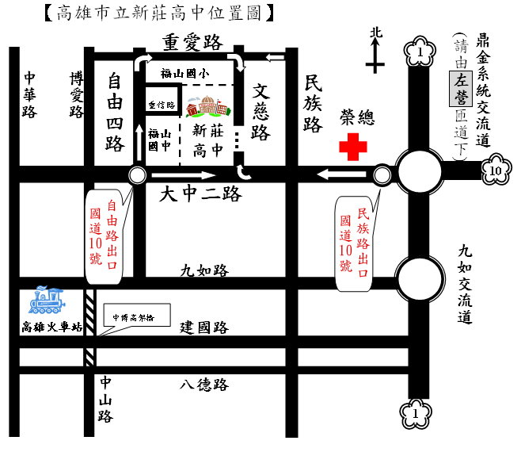
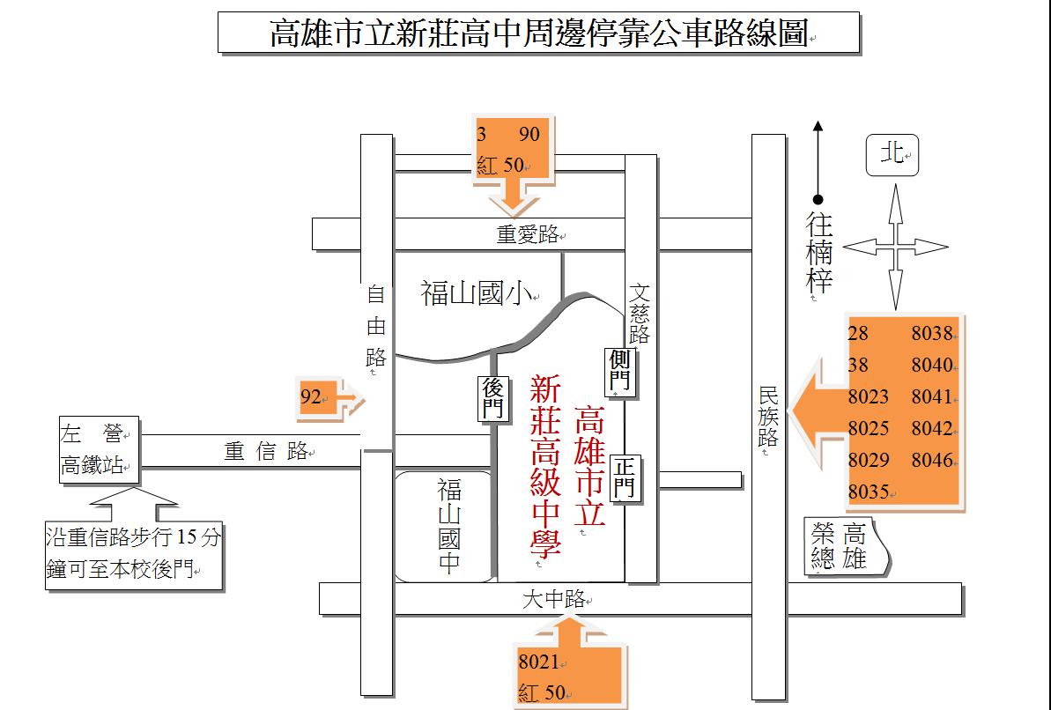
研習地點

